Mediterraner Kartoffelsalat mit Rucolapesto
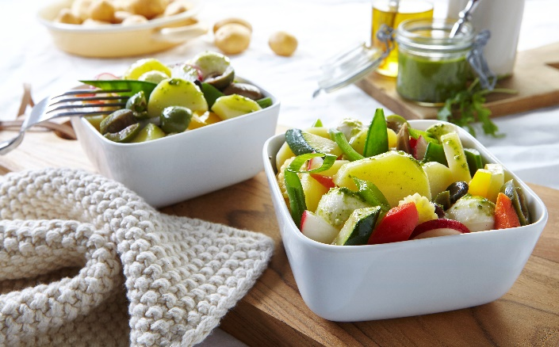
Quelle: die-kartoffel.de/ LV R-W/ Jörn Sunderbrink
(bei Verwendung bitte angeben)

Zutaten:
Für den Salat:  4 EL Olivenöl  500 g kleine Kartoffeln (festkochend)  4 EL weißer Balsamico-Essig  100 g eingelegte getrocknete Tomaten  100 g entkernte Oliven  2 Frühlingszwiebeln  1 rote Zwiebel  50 g Pinienkerne  1 rote Paprika  50 g Zuckerschoten  Salz und Pfeffer  gehobelter Parmesan nach Belieben | Für das Rucolapesto:  200 g Rucola  50 ml Olivenöl  50 ml Rapsöl  1 Knoblauchzehe  2 EL geriebener Parmesan  Zitronensaft
Zubereitung:
Die Kartoffeln waschen, in Salzwasser garkochen (ca. 25 Minuten) und abkühlen lassen. Diesen Schritt idealerweise am Vortag bzw. ein paar Stunden vorher erledigen.

Anschließend die Kartoffeln pellen und in 5 mm dicke Scheiben schneiden, eventuell vorher halbieren. Dann die Kartoffelscheiben mit Essig und Olivenöl, Salz, Pfeffer und etwas Rohrzucker nach Geschmack anmachen. Die Basis für den italienisch inspirierten Kartoffelsalat einige Stunden im Kühlschrank durchziehen lassen.

Die Pinienkerne ohne Fett in einer Pfanne rösten, bis sie leicht gebräunt sind. Gleichzeitig die Zuckerschoten in kochendem Wasser etwa 2 bis 3 Minuten blanchieren. Währenddessen die getrockneten Tomaten in Streifen schneiden und die Oliven halbieren.

Tipp: Statt getrockneter Tomaten sind auch halbierte rote und gelbe Kirschtomaten geeignet. Wer gerne Kapern mag, kann sie gegen die Oliven tauschen.

Die Frühlingszwiebeln in feine Ringe schneiden, die rote Zwiebel und die Paprika fein würfeln. Alle Zutaten zu den Kartoffeln geben und gut vermischen.

Für das Rucolapesto den Rucola waschen, gut abtropfen lassen und von den groben Stielen befreien. Die Rucolablätter mit einem Stabmixer oder in einem Blender mit dem Öl sowie der Knoblauchzehe und einigen Spritzern Zitronensaft pürieren. Mit Salz und Pfeffer abschmecken, zuletzt den Parmesan untermixen.

Den mediterranen Kartoffelsalat vor dem Servieren mit dem Rucolapesto beträufeln und mit gehobeltem Parmesan bestreuen.

Das Rezept gibt es online unter folgendem Link: https://www.die-kartoffel.de/suche/rezepte/mediterraner-kartoffelsalat-mit-rucolapesto.

Weitere tolle Rezepte sowie Informationen und Tipps rund um die Kartoffel gibt es zudem unter www.die-kartoffel.de.
Über die KMG
Die Kartoffel-Marketing GmbH (KMG) wurde 2014 gegründet. Sie versteht sich als „Bündnis der Kartoffelprofis“ und repräsentiert die deutsche Kartoffelwirtschaft. Ihr Ziel ist es, die Verbraucher in Deutschland über die Vielseitigkeit und den hohen Wert der Kartoffel zu informieren. Zur KMG gehören der Deutsche Kartoffelhandelsverband e. V., die Bundesvereinigung Erzeugergemeinschaften Kartoffeln und der Verein Landvolk Niedersachsen – Landesbauernverband e. V. Projekte der KMG werden von der Landwirtschaftlichen Rentenbank unterstützt.

Experten-Interviews:
Wir arbeiten mit zahlreichen Experten aus dem Kartoffelanbau und aus der Kartoffelproduktion zusammen,
die Ihnen für Interviews zur Verfügung stehen. Bitte wenden Sie sich gerne an uns.

Pressekontakt:
agentur05 GmbH | Carolin Ameskamp
E-Mail: presse-kmg@agentur05.de
Tel.: 0221 925454-819 gefördert von der Sachsenring 81 | 50677 Köln Landwirtschaftlichen Rentenbank

